Переводы документов
Ми оказываем услуги по письменному переводу документов для частных лиц, производственных компаний, финансовых учреждений, юридических фирм, учебных заведений и т.д. с 1999 года. Наиболее распространенные языки переводов: Украинский, Русский, Английский, Французский, Немецкий, Испанский, Португальский, Польский, Нидерландский, Арабский, Турецкий, Греческий, Иврит.
Наиболее распространный спектр документов на перевод:

Документы для иммиграции
для подачи в U.S.CIS и Иммиграционные Службы и Ведомства стран Европы и Автралии, Новой Зеландии и т.д., и докуменды, связанные с иммиграционными процессами:
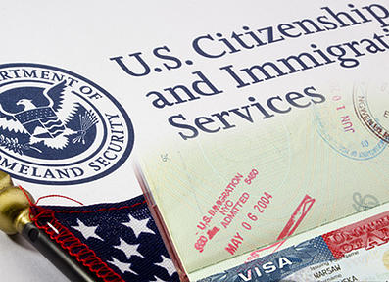
• Досье усыновителей и документы, связанные с процессом усыновления в Украине
( мы также оказываем все услуги, связанные с процессом усыновления иностранцами)
• Свидетельство о рождении
• Разрешение на регистрацию брака и Свидетельсво о браке
• Свидетельство о разводе/ Решение суда о расторжении брака
• Свидетельство о смерти
• Свидетельство о перемене фамилии / имени
• Заявление родителя о согласии на выезд ребенка на отдых/иммиграцию
• Справка о несудимости, справка из полиции
• Аффидавит/ Заявление о семейном положении
• Свидетеоьство об отсутствии препятсвий для заключения брака
• Паспорт
• Вид на жительство и т.д.

Документы для выезда на учебу или работу
• для признания образования, подтверждения дипломов, квалификации, нострификации
• Аттестаты об окончании школы, Свидетельства, Дипломы, Приложения
• Документы, подтверждающие трудовой стаж
• Сертификаты
• Справки из банка
• Dichiaracione di Valore
• Baptismal Certificates
• Доверенности
• Документы о праве собственности
• Документы о наличии имущества
• Документы об оценке имущества
• Решение суда
• Медицинские справки
• Трудовая книжка
• Характеристики и рекомендации и т.д.

Документы юридического характера:
• Arbitration Clauses
• Business Forms
• Certificates & Affidavits
• Distribution Agreements
• Escrow Instructions
• Expert Opinions
• Foreign Statutes
• Dissolutions
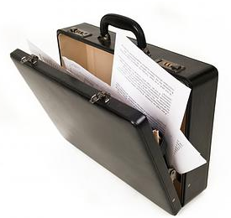
• Insurance Policies
• Judicial Orders
• Licenses & Permits
• Litigation Papers
• Patents
• Power of Attorney
• Separation Agreements and Releases
• Real Estate Documents
• Trademarks & Copyrights
• Wills, Trusts
• U.S. Department of Justice Document
• Documents issued by the US District Court

Корпоративные документы:

• Shipping Documents (Commercial Invoice and Certificate of Origin)
• Certificates of Amendment
• Merger Agreements
• Distributorship Agreements
• Partnership Agreements
• Documents for Avoiding Double Taxation
• Department of Health and Human Services Documents
• Food and Drug (FDA) Administration Documents
• Bylaws
• Articles of Incorporation
• Patents and Patent Applications
• Trademarks
• Certificate of Free Sale
• Certificate of Assignment
• Certificate of Origin
• Certificate of Analysis
• Deeds of Assignment
• Certificate of a Pharmaceutical Product
• Certificate to Foreign Government

